# Alkalmazások fejlesztése

# Beadandó feladat(frontend)

# webshop

## Leírás:

Egy egyszerű webshop oldal. A vevő online böngészhet az áruk között, majd, ha vásárolni akarna, bejelentkezés után a kosarába helyezhet termékeket majd véglegesítheti a vásárlási szándékát. A vásárló szűrhet az áruk között, hogy ezzel könnyítve gyorsabban és egyszerűbben vásárolhasson. Az adminisztrátor új árukat adhat hozzá a raktárkészlethez vagy módosíthatja/törölheti a meglévőket.

## Fejlesztői környezet, használt technológiák

Fejlesztői környezet:

* Visual Studio Code

Technológiák:

* Angular
* Node.js10.14.1
* NPM 6.4.1
* Git

Git cím:  
A projekt az alábbi git címről klónozható:  
https://github.com/ppolena/alkfejl_webshop.git

* 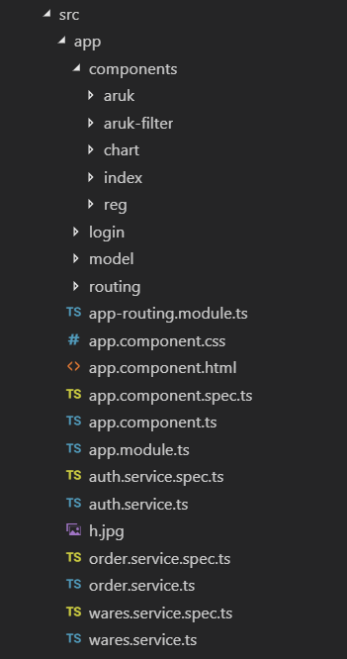Könyvtárstruktúra:

.components a fő komponenseket tárolja amikből felépül az oldal  
ezen belül a   
.aruk az áruk kilistázása  
.aruk-filter. egy rendezési sor*  
.chart a kosár  
.index a főoldal  
.reg a regisztráció és adatmódosítás eszközeit tartalmazza

.login a bejelentkezési oldal

.model a saját egyedi változókat tartalmazza

.routing a rputingolásért felel, az oldalak meghívására van használva

*az aruk-filter két elemet vár és kettő elemet ad a parentnek. Amit vár az a szűrési mezők nevei, amit visszaad az a szűrési mezőkből kiolvasott érték

## Egyéb fileok:

app.component: a fő elemeket tartalmazza amik mindig megjelennek

app.module: a modulokért felel

auth.service: a bejelentkezésért és a felhasználóért felel, ennek segítségével kommunikáljuk le ezeket a szerverrel.

order.service: a rendelések listáját kéri le

wares.service: az áruk listáját kéri le, a szűrés itt van megvalósítva.

## Az oldal:

### kijelentkezve:

Weboldal:

nyitólap, rövid tájékoztató az oldalról

#### Áruk

Az elérhető árukat itt tekinthetjük meg, szűrhetjük és rendezhetjük őket

#### Bejelentkezés

ez alatt a menüpont alatt léphetünk be a fiókunkba vagy regisztrálhatunk új felhasználót.

### bejelentkezve:

#### Weboldal

nyitólap, rövid tájékoztató az oldalról

#### Áruk

Az elérhető árukat itt tekinthetjük meg, szűrhetjük és rendezhetjük őket

#### kijelentkezés

kijelentkeztet a felhasználónkból

#### Kosár

#### Adatmódosítás

Az aktuális felhasználó módosíthatja a saját adatait a regisztrációhoz hasonló formában.

## Elérhetőség:

Az ***npm start*** parancs kiadása után http://localhost/4200 címen érhető el